# Deutschland und Polen: Beziehungsprobe?

Deutsche Welle 08.01.2016

Die Beziehungen zwischen Deutschland und Polen waren zuletzt freundschaftlich. Doch seit Herbst 2015 hat Polen eine neue Regierung. Und die hat Gesetze beschlossen, die in Europa stark kritisiert werden.

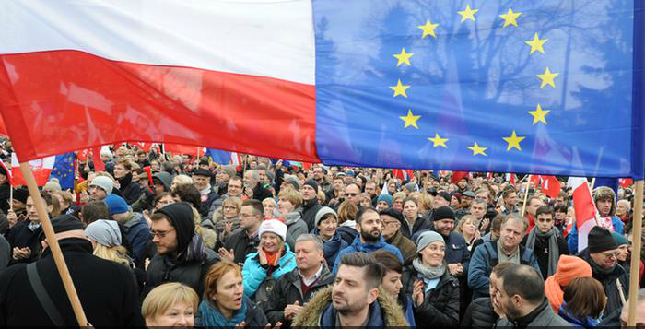Deutschland und Polen brauchen einander als Partner in der Wirtschaft und der EU. Zwischen den beiden Nachbarländern werden regelmäßig gemeinsame Regierungskonsultationen geführt. Am 17. Juni 2016 jährt sich zudem der 25. Jahrestag des deutsch-polnischen Freundschaftsvertrags.

Aktuell jedoch werden die Beziehungen zwischen Polen und Deutschland und auch zwischen Polen und der EU auf die Probe gestellt. Die neue rechtskonservative Regierung Polens hat Gesetze beschlossen, die von den europäischen Medien – auch in Deutschland – scharf kritisiert werden. Eine der Reformen erlaubt beispielsweise der Regierung, die Führungspersonen öffentlich-rechtlicher Sender auszutauschen. Nun befürchten viele, dass dadurch die Freiheit der Medien eingeschränkt wird. Daher beschäftigt sich jetzt auch die EU-Kommission mit der Lage des Rechtsstaats in Polen.

In einem Zeitungsinterview forderte der polnische Außenminister Witold Waszczykowski von Deutschland mehr Verständnis für die politische Situation in Polen. Der deutsche Regierungssprecher Steffen Seibert will die neuen Gesetze nicht kommentieren. Er sagte allerdings, dass immer überprüft werden muss, „ob nationales Recht mit europäischem Recht“ vereinbar ist. Doch das ist, laut Seibert, Sache der EU – und nicht von Deutschland. Dass die EU-Kommission nun mit der polnischen Regierung in einen Dialog eintreten will, ist der richtige Weg, sagt Seibert.

## Glossar

* Probe, -n (f.) – hier: die schwierige Situation, die zeigt, wie gut etwas funktioniert (hierzu: → etwas auf die Probe stellen)
* Regierungskonsultation, -en (f.) – die Absprache, der Austausch, die Beratung zwischen zwei Regierungen
* sich jähren – genau vor einer bestimmten Anzahl von Jahren passiert sein
* zudem – außerdem
* etwas auf die Probe stellen – testen, wie gut etwas in einer schwierigen Situation funktioniert
* Medien (n., nur im Plural) – die Presse; Fernsehen, Zeitungen, Radio und Internet-Presse
* scharf – hier: stark; heftig
* öffentlich-rechtliche Sender – die Medien (Fernsehen und Radio), die im Besitz des Staates sind
* etwas ein|schränken – hier: etwas so stark kontrollieren, dass es weniger Möglichkeiten gibt
* jemanden aus|tauschen – jemanden durch eine andere Person ersetzen; jemanden auswechseln
* EU-Kommission (f., nur Singular) – die Politiker, die eine Art Regierung für die Europäische Union bilden
* Rechtsstaat, -en (m.) – ein Staat, der die Gesetze und die Menschenrechte beachtet
* etwas kommentieren – seine Meinung zu etwas sagen
* etwas überprüfen – etwas kontrollieren; etwas untersuchen
* mit etwas vereinbar sein – zu etwas passen; nicht gegen etwas (z. B. das Gesetz) sein
* laut – so, wie es jemand gesagt hat
* mit jemandem in einen Dialog eintreten – mit jemandem (offizielle) Gespräche/Verhandlungen beginnen

## Fragen zum Text

1. Warum wird die polnische Regierung zurzeit kritisiert?

a) Sie will keine Regierungskonsultationen mehr führen.

b) Sie hat bestimmte Gesetze geändert.

c) Sie will nicht mehr zur EU gehören.

2. In welchem Jahr wurde der deutsch-polnische Freundschaftsvertrag unterzeichnet?

a) 1981

b) 1990

c) 1991

3. Regierungssprecher Seibert will die neuesten Gesetzentwicklungen in Polen nicht kommentieren, weil …

a) der polnische Außenminister Witold Waszczykowski Deutschland kritisiert hat.

b) die EU-Kommission dafür zuständig ist.

c) er kein Verständnis für die politische Situation in Polen hat.

4. Was ist die richtige Passivform? Die polnisch-deutschen Beziehungen …

a) werden nicht gefährden sollen.

b) sollen nicht gefährdet werden.

c) sollte nicht werden gefährdet.

5. „Zwischen den beiden Nachbarländern werden regelmäßig gemeinsame Regierungskonsultationen geführt.“ Was ist die richtige Aktivform?

a) Die beiden Nachbarländer führen regelmäßig gemeinsame Konsultationen.

b) Die beiden Nachbarländer werden regelmäßig gemeinsame Regierungskonsultationen führen.

c) Die beiden Nachbarländer haben regelmäßig gemeinsame Regierungskonsultationen geführt.

## Arbeitsauftrag

Was weißt du über die Beziehungen zwischen deinem Heimatland und Deutschland? Haben sie sich im Laufe der Geschichte verändert?